HULFT Square
開発詳細ガイドライン

初版 | 2025年6月30日

改 訂 履 歴
版数改訂 | 日付 | 改訂内容および理由（簡潔に）
1.0版 | 2025.06.30 | セゾンテクノジー社の開発ガイドを元にシステムエグゼが提案版として加筆

～ 目 次 ～

開発方針

環境定義
HULFT Square(以降HSQ)で開発する環境は、開発、検証、本番の3環境とし、環境毎の区分は開発の利便性を考慮してHULFT Squareのワークスペース単位で開発用と検証・本番用、プロジェクト単位で検証環境と本番環境を分けます。
またワークスペースごとに設定できるAPIが50個までの制約があり、システム毎で環境を分けてしまうとAPIの制約に引っかかるため、国ごとなど適切な範囲で分けて、それぞれで開発/検証/本番のワークスペースを作成する方針とします。
管理を容易にするためジョブとプロジェクト、ストレージ以外はすべて各国の検証用のワークスペースに設置し、プロファイルで切り替えることとします。
各環境の定義は以下の通りととなります。

開発環境：開発者および会社単位で自由に検証できる環境
検証環境：本番環境と同様な設定を行い、本番環境にリリースする前に問題を発見して最終テストを行う環境
本番環境：各種本番データを用いて連携処理を行う環境

概要図）
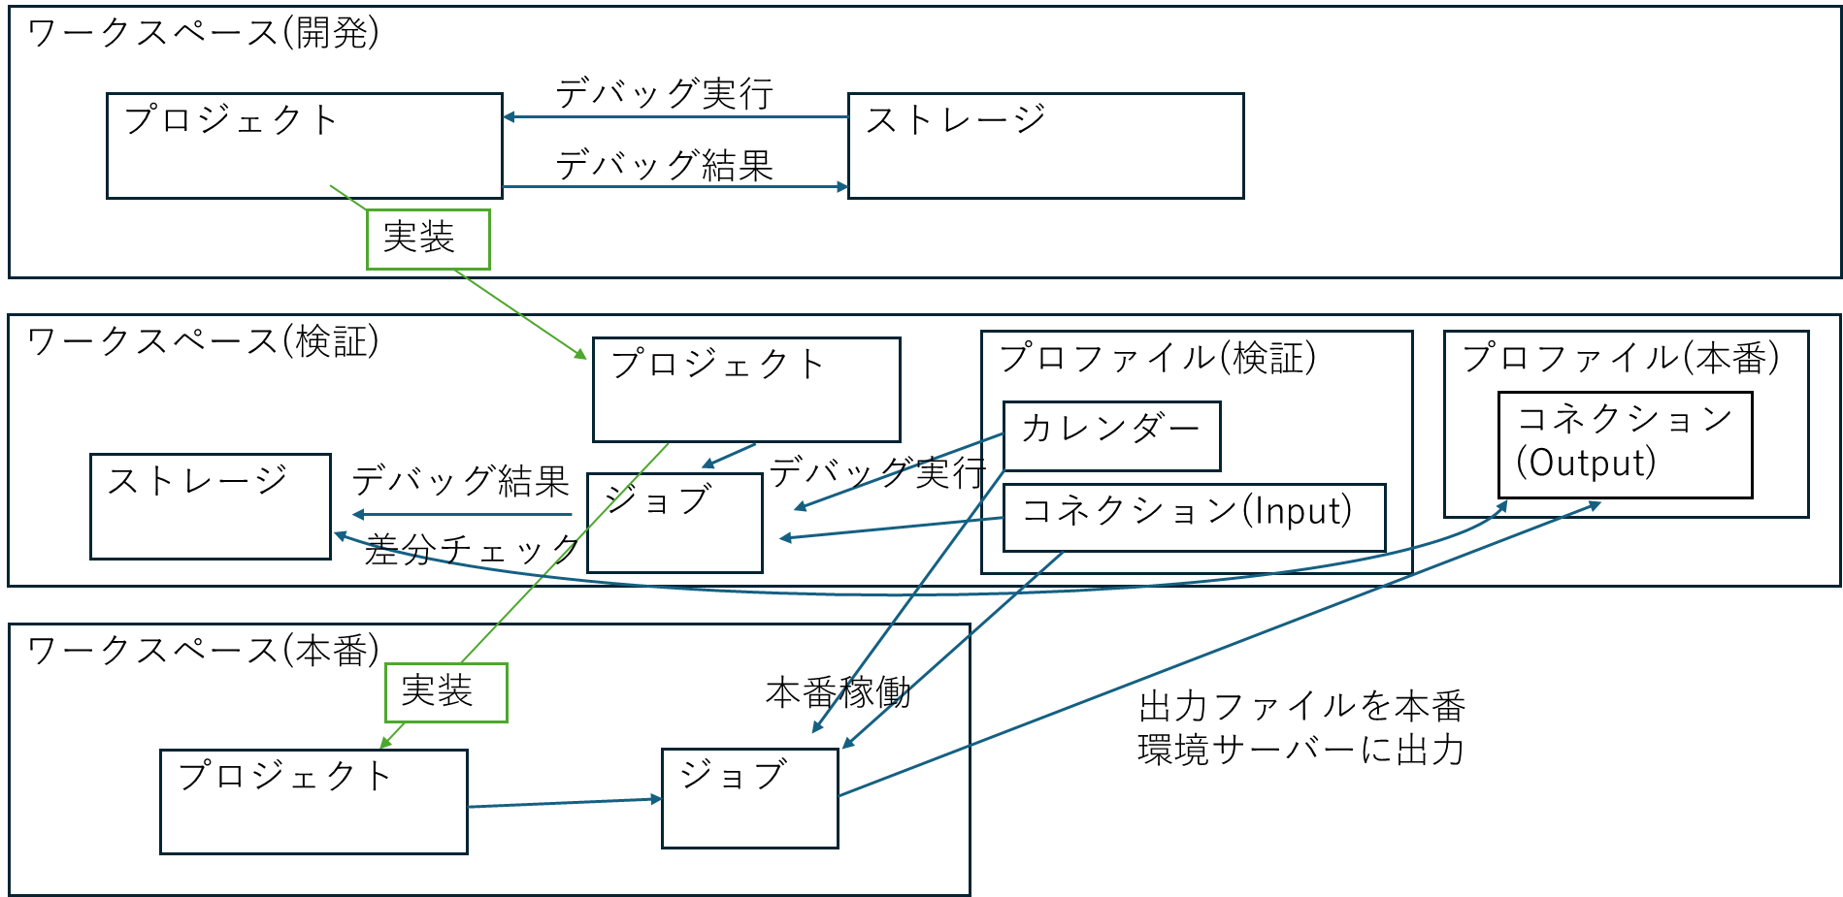

検証環境でテストされたスクリプトを本番環境のワークスペースのプロジェクトにコピーし、テスト期間にHSQ上のストレージへアウトプットし、各種テストおよびその内容が設計通りになっていることを確認してからコネクションを切り替えて実装する。

バージョン管理
・プロジェクトごとに更新されるたびにバージョンが管理される。
・本番環境に移行する際は必ずEXCELの管理台帳(Datahub_HSQバージョン管理台帳.xlsx)に対して更新した意図を「説明」欄に記載する。

開発・テスト方針
開発からテストの進め方については以下の通りとなり、環境毎で確認する観点で問題ない場合は進める運用とする。
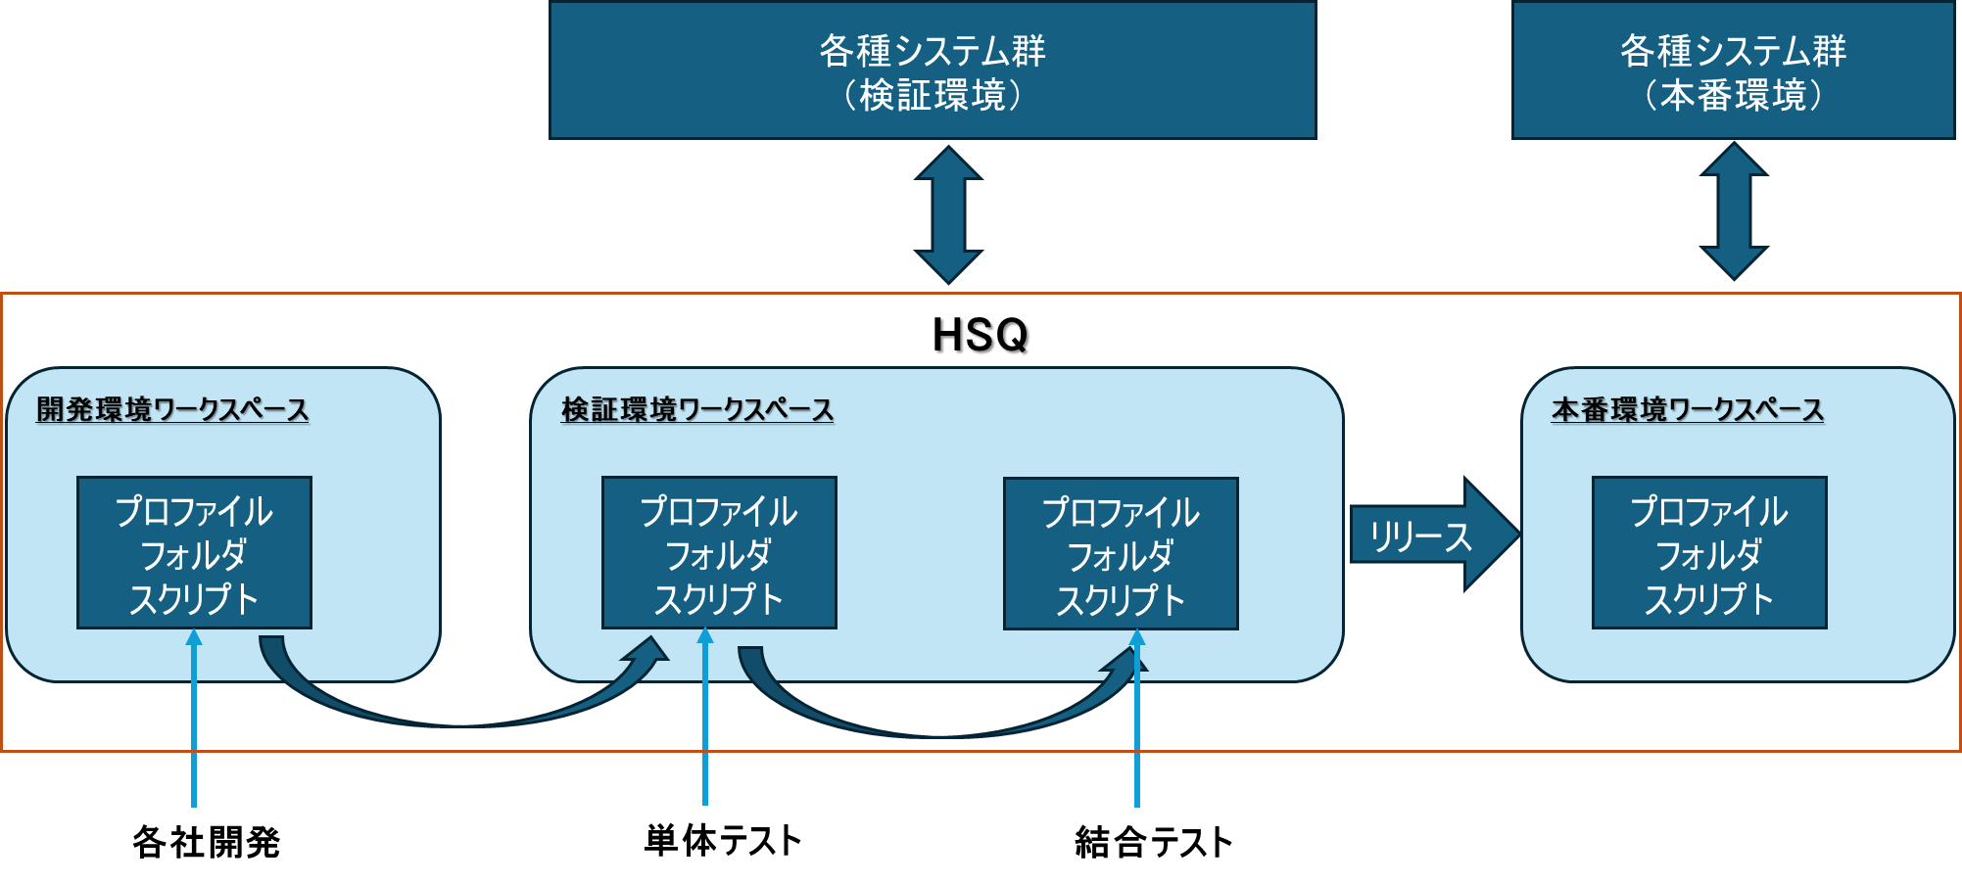
項番 | フェーズ | 環境  (ワークスペース) | テスト観点 | 合格基準
1 | 開発 | 開発 | HSQのデバッグ実行で確認 | 全て正常終了すること
2 | 単体テスト | 検証 | 網羅性を確認 | 網羅率が100%であること
3 | 単体テスト | 検証 | マッピングを確認 | テストデータが登録されていること
4 | 単体テスト | 検証 | 異常系の確認 | すべての分岐処理時に例外や誤ったデータでエラーになること
5 | 結合テスト | 結合 | 各種インタフェース接続およびデータフローが処理されるかを確認 | 既存の本番データと同様の処理がされていること
6 | 結合テスト | 結合 | 1カ月分の本番データからピックアップしたデータを用いてサイクルテストを行い、リリース可否を判断する | テスト中に全ての処理が正常で終了し、HSQで入出力したデータと既存の本番データが同様で処理がされていること

結合テストフェーズで用いるデータについてはシステム管理者と調整し、以下の流れで用意することとする。
■テスト準備
- テストに必要なデータパターンを検討する
- 検証環境は定期的に本番環境データに更新されているため、既存IFの置き換えの場合は、検証環境の登録されているデータやファイルを確認し、テスト対象データの日付などをピックアップする
- 検証環境のテストデータの準備をする（システム管理者へ本番環境のファイル提供の依頼等を実施する）
- 設計書に「結合テスト仕様書」シートを追加し、テスト内容を記載する
- 既存IFの改修の場合は、テスト実施前に既存のスケジューラ（OICやAWSなど）を停止しておく
■テスト実施
・検証環境でテストを実施する。
・新規の場合はサンプルデータをもとにしたテストで設計書通りのOutputデータの形式になっていることを確認する。
・置き換えの場合はテスト準備で準備したデータを用いて、テスト結果のOutputデータが本番環境のものと一致していること、バックアップファイルが取得されていることを確認する。なお、OutputデータについてはERP登録直前の中間ファイルを本番環境のものと比較確認する。
■テスト確認対象のデータ／ファイル
・AWS経由で連携するインタフェースの入出力ファイル（XMLファイル等）
・ERPの登録/更新時にAPI等に設定する中間ファイルのデータ
・バックアップファイル

連携方式
HSQから各システムに対する連携方式は以下の通りとなり、この方式を元にして実装する。
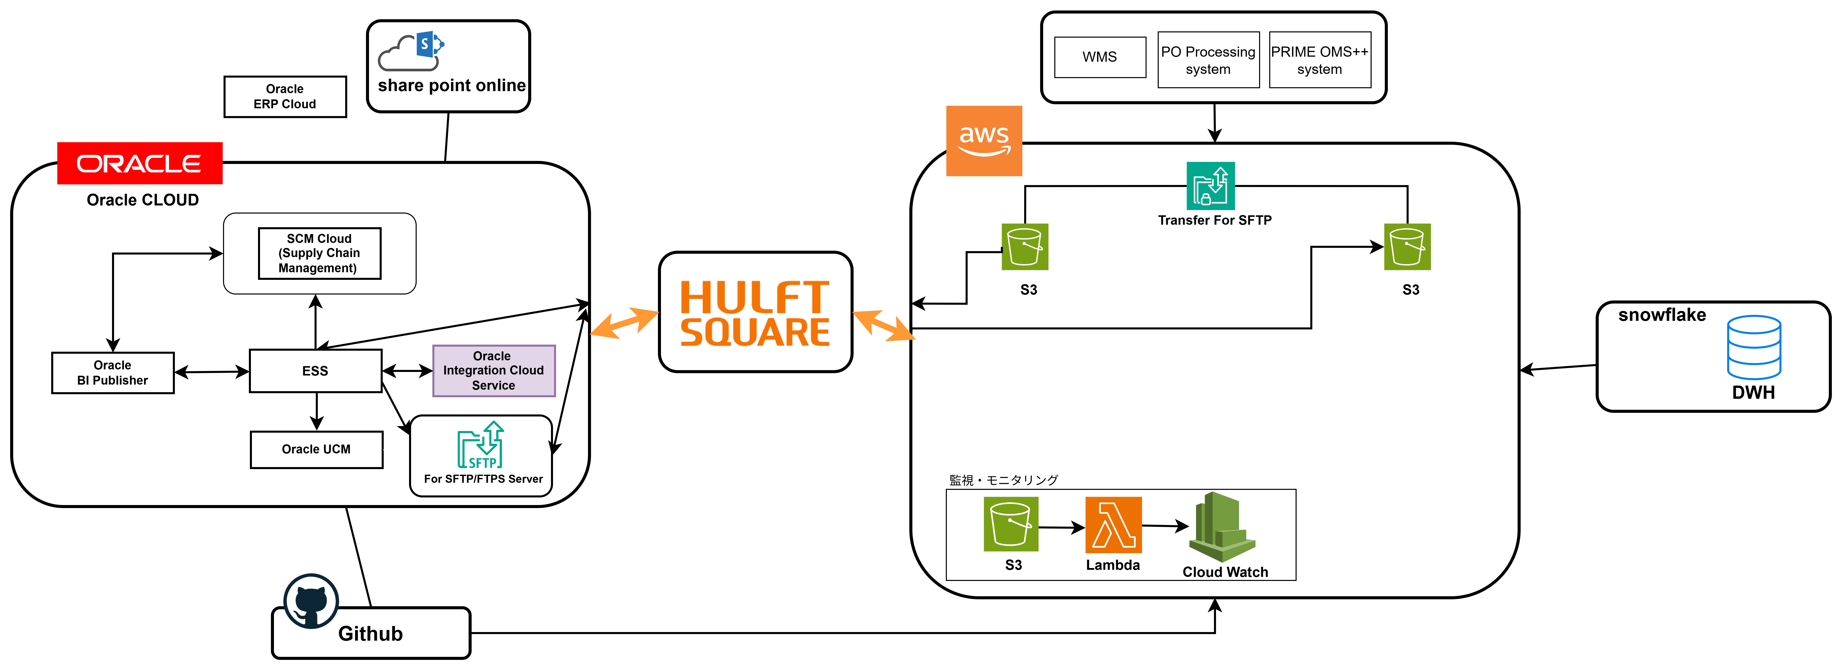

項番 | 連携 | 手法 | 接続用  ユーザ | 説明 | 備考
1 | ERP | API | oracle_BITA_MDM | ERPで用意されているAPIでデータを入出力 | ・REST API <Update one receipt transaction request>  /fscmRestApi/resources/11.13.18.05/receivingReceiptTransactionRequests/{InterfaceTransactionId}  https://docs.oracle.com/en/cloud/saas/supply-chain-and-manufacturing/25b/fasrp/op-receivingreceipttransactionrequests-interfacetransactionid-patch.html  ・SOAP API <ExternalReportWSSService>  https://docs.oracle.com/cd/E83857_01/paas/application-integration/soap-adapter/call-oracle-fusion-applications-business-intelligence-publisher-report-services.html
2 | OCI FTPサーバ | SFTP | ftpuser | HSQのFTPコネクタを用いてSFTPによるファイル連携 | 柔軟なアクセス制御が可能かつ強固な暗号化方式でSFTP方式でファイル連携を実装する。
3 | AWS FTP Service/S3 | SFTP | stg-datahub-hulftsquare-user | HSQのFTPコネクタを用いてSFTPによるファイル連携 | 柔軟なアクセス制御が可能かつ強固な暗号化方式でSFTP方式でファイル連携を実装する。
4 | Snowflake | HSQの  コネクタ | STG_HULFTSQUARE | HSQのSnowflakeコネクタを用いてデータを入出力 | 2026年5月までで、Snowflake側でID/Passwordの一要素認証による認証機能が廃止してしまうため、セゾン社のシステムアップデートが必要となる。

なお、各連携手法で入出力された中間データファイルのバックアップはHSQで保管するとコスト増で問題になる可能性があるため、OCI FTPサーバの/datahub-exchanger-backupに格納することとする。中間データファイルはERPやS3へデータ入出力する直前のファイルを指しており、HSQで様々な処理を行って出力される中間ファイルのバックアップは不要とします。

権限
HSQの権限は4種類あり、各権限については以下のルールを適用し、適切に管理していく。
項番 | 権限 | 対象者 | 基準 | 運用方針
1 | Admin | 管理者 | HSQ管理ユーザ対して権限を付与し、開発ベンダーには付与しない運用とする | 権限付与を行う場合はFT社のワークフローで依頼する
2 | TechnicalSupport | 運用保守担当 | リリースした各システムの運用保守ベンダーのユーザに付与する | 権限付与を行う場合はFT社のワークフローで依頼する
3 | SystemOperator | オペレーター | 今回使用しない | 権限付与を行う場合はFT社のワークフローで依頼する
4 | Developer | 開発者 | HSQを開発するユーザに付与する | 権限付与を行う場合はFT社のワークフローで依頼する

ユーザー管理
開発および運用ユーザはフルネームの英語表記で作成します。
ジョブ作成ユーザは削除してしまうとジョブの実行が出来ないため、HSQ上で削除予定のないユーザで作成する必要があります。本件についてはHSQJOB_USERの共通ユーザを作成してジョブ登録する運用とする。
またワークスペースごとにアクセス権を持たせるユーザーに対して、管理者の承認を得てアクセス権の2つを適切に付与する。
項番 | 権限
1 | 読み取り
2 | 変更

命名規則

Integrate
【形式】それぞれをハイフンでつなげる 分別用連字符連接起來
識別子(標識符) | 会社ID（公司ID） | 国名ID | 環境種別 (環境類別)
IT | FT | ID/KRなど | DEV/TEST/PROD
例：WS-FT-KR-DATAHUB-PROD

- 識別子
・「WS」固定とする。 標識符固定为‘WS’。

- 会社ID
・「FT」固定とする。公司ID固定为‘FT’。

- 国名ID
・2文字程度の略式表現とする。(例：ID,KRなど) 簡化為兩個字的略稱。

④ 環境種別
・開発環境→ DEV 検証環境→TEST 本番環境→ PROD

ワークスペース名 workspace名
【形式】それぞれをハイフンでつなげる 分別用連字符連接起來
標識符 | 公司ID | 国名ID | 項目簡稱 | 環境類別
WS | FT | ID/KRなど | DATAHUB | DEV/TEST/PROD
例：WS-FT-KR-DATAHUB-PROD

- 識別子 標識符
・「WS」固定とする。 標識符固定为‘WS’。

- 会社ID 公司ID
・「FT」固定とする。 公司ID固定为‘FT’。

- 国名ID
・2文字程度の略式表現とする。(例：ID,KRなど) 簡化為兩個字的略稱。

- プロジェクト略 項目簡稱
・本案件用のプロジェクトは「DATAHUB」固定とする。 本案件的項目定為“DATAHUB”。
・個人用の開発環境は個人のユーザ名を記載。 個人用的開發環境請填寫個人用戶名。

- 環境種別
・開発環境→ DEV 検証環境→TEST 本番環境→ PROD

ストレージ 存儲
※ストレージのトップ階層は自動的にワークスペース名と同じになる
存儲的top層會自動變得與工作區名相同。
【形式】それぞれをハイフンでつなげる 分別用連字符連接起來
国名ID | プロジェクト略 | 環境種別
ID/KRなど | DATAHUB | DEV/TEST/PROD
例：WS-FT-KR-DATAHUB-PROD

- 国名ID
・2文字程度の略式表現とする。(例：ID,KRなど) 簡化為兩個字的略稱。

- プロジェクト略 項目簡稱
・本案件用のプロジェクトは「DATAHUB」固定とする。 本案件的項目定為“DATAHUB”。
・個人用の開発環境は個人のユーザ名を記載。個人用的開發環境請填寫個人用戶名。

③ 環境種別
・開発環境→ DEV 検証環境→TEST 本番環境→ PROD

フォルダ(ストレージ) 文件夾（存儲）
【形式】
フォルダ名 文件夾名稱
xxxx…
僅在TEST環境的工作區內進行TEST_IT（單體測試）和TEST_ST（結合測試）。
共同處理的目錄要使用易於理解其目的的名稱。
TEST環境のみワークスペース内でTEST_IT（単体テスト）、TEST_ST(結合テスト)を作成する。
共通して扱うディレクトリは目的のわかる名称にする。
例
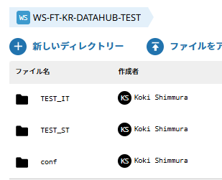

IF毎にディレクトリを分ける 按每個IF劃分目錄
例
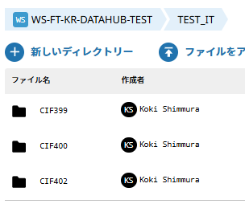

プロファイル名 profile文件名
【形式】それぞれをハイフンでつなげる 分別用連字符連接起來
① | ② | ③
標識符 | 国ID | 環境種別
PF | ID/KRなど | DEV/TEST_IT/TEST_ST/PROD
例：PF-ID-PROD

- 識別子 標識符
・「PF」固定とする。

- 国名ID
・2文字程度の略式表現とする。(例：ID,KRなど) 簡化為兩個字的略稱。

- 環境種別
・開発環境→ DEV 検証環境(単体テスト)→TEST_IT 検証環境(結合テスト)→TEST_ST 本番環境→ PROD

プロジェクト名 項目名
【形式】それぞれをハイフンでつなげる 分別用連字符連接起來
標識符 | 業務ID | 環境種別
PJ | XXX | DEV/TEST_IT/TEST_ST/PROD
例：PJ-COM-001

- 識別子 標識符
・「PJ」固定とする。固定為「PJ」

- 業務ID
・半角大文字英数字。業務の内容がわかるような命名にする。5文字以内に収める。
半角大寫的英文字母和數字。命名要體現業務內容。控制在5個字以內。
・共通部品(※) → COM 共通部件
※フレームワーク、ログ出力、メール送信 など Framework、Log輸出、郵件發送等。
・共通以外 → GC、APACなど

③環境種別
・開発環境→ DEV 検証環境(単体テスト)→TEST_IT 検証環境(結合テスト)→TEST_ST 本番環境→ PROD

フォルダ名（プロジェクト内） 文件夾名（項目內）
【形式】
フォルダ名 文件夾名
xxxx…
例：item、common

- フォルダ名(可変長) 文件夾名（可變長）
・英数字であること。 須為英文字母和數字。
・文字数8文字以内であること。 字數應在8字以內。
・英字は小文字であること。 英文字母小寫
・機能分類が分かりやすい英訳単語あるいはヘボン式ローマ字を用いること。
使用容易理解其功能分類的英文單詞或合邦式(Hepburn)羅馬字。

スクリプト名 Script名
【形式】
Script編號 | 処理概要
99 | xxxxxxx…
例：01updDelDate

- スクリプト番号 Script編號
・同一プロジェクト内のスクリプトでシーケンシャル番号を付与。
在同一project內的腳本中賦予序列號
- 処理概要(可変長)
・英数字であること。英文字母和數字
・意味の区切は大文字英字で先頭およびその他は小文字の英字もしくは数字であること。ｌ
意思的分隔在開頭，用大写英文字母。其他部分是小写英文字母或者数字。
・機能概要が分かりやすい英訳単語あるいはヘボン式ローマ字を用いること。
使用功能概要清晰易懂的英文單詞，或者採用合邦式(Hepburn)羅馬字。

スクリプト変数名（変数）腳本變量名（變量）
【形式】
変数名 變量名
xx_xxx_xxx…
例：file_name

  - 変数名(可変長) 變量名（可變長度）
・英数字であること。 英文字母和數字
・目的や意味、データ型が分かりやすい英訳単語あるいはヘボン式ローマ字を用いること。
使用目的、意思以及數據類型清晰易懂的英文單詞，或者採用合邦式(Hepburn)羅馬字。

スクリプト変数名（定数）腳本變量名（常量）
【形式】
定数名常量名稱
XXX_XXXX…
例：READ_DIR_PATH

- 定数名(可変長) 常量名
・英数字であること。 英文字母和數字
・英字はで意味の区切に_(アンダースコア)を入れること。在英文中，用下劃線（_）來表示意思的分割。
・目的や意味、データ型が分かりやすい英訳単語あるいはヘボン式ローマ字を用いること。
使用目的、意思以及數據類型清晰易懂的英文單詞，或者採用合邦式(Hepburn)羅馬字。

アイコン名 圖標名稱
【形式】
アイコン名 圖標名稱
XXX…
例：ファイル名リスト取得、テーブル名検索 取得文件名列表，檢索表名
readCsv（※半角英数字の場合、動詞＋目的語の形式を推奨）
在半角英文數字和字母的情況下，推薦使用動詞+賓語的形式。

- アイコン名(可変長) 圖標名
・20文字以内を推奨 推薦20字以內
・簡潔かつ処理概要が明確である日本語もしくは半角英数字であること。
簡潔且處理概要明確的日文或半角英文字母和數字。
・読みにくい場合は_(アンダースコア)や大文字英字表記等（キャメルケース）を補完することも考慮に入れること。 如果難以閱讀，請考慮補充下劃線或大寫英文字母的表示方式（駝峰式命名法等）。

環境変数名 環境變量名
【形式】
識別子 識別符 |  | 環境変数名環境變量名
ENV | _ | XXX…
例：ENV_RETRY_COUNT

- 識別子 識別符
・環境変数名を示す固定値「ENV」表示環境變量名的固定值「ENV」

- 環境変数名(可変長) 環境變量名
・英数字であること。 英文字母和數字
・英字はすべて大文字で意味の区切に_(アンダースコア)を入れること。
英文字母全部使用大寫，在意思的分割處加上下劃線（_）
・目的や意味、データ型が分かりやすい英訳単語あるいはヘボン式ローマ字を用いること。
使用目的、意思以及數據類型清晰易懂的英文單詞，或者採用合邦式(Hepburn)羅馬字。

コネクションリソース名（接続情報）連接資源名（連接信息）
【形式】
① |  | ②
業務ID |  | 接続先名 连接目标名
XXX | _ | XXX…
例：FIN_SQLServer2005

- 業務ID
・半角大文字英数字3文字。業務の内容がわかるような命名にする。
3個半角大寫英文字母和數字。命名要使業務內容清晰明瞭。
・共通コネクションリソースの場合は「COM」とすること。共通連接資源的情況下使用「COM」。

- 接続先名(可変長) 连接目标名
・英数字であること。英文字母和數字
・英字は意味の区切に_(アンダースコア)を入れること。英文字母在意思的分割處加上下劃線（_）
使用功能概要清晰易懂的英文單詞，或者採用合邦式(Hepburn)羅馬字。
・機能概要が分かりやすい英訳単語あるいはヘボン式ローマ字を用いること。
※DBの場合はRDBMSパッケージ名、バージョン等を推奨する。(ORACLE18C、DB2AS400、etc)
在DB的情況下，建議使用RDBMS的package名、Version等。
※RESTの場合はサービス名、API名等を推奨する。（JIRA_createIssue、 etc）
在REST的情況下，建議使用服務器名稱、API名稱等。
※ファイル転送の場合はプロトコル名等を推奨する。（FTP、SFTP、FTPS、etc）
文件傳輸的情況，建議使用協議（Protocol）名等。

データ形式名（固定長／可変長ファイル読込み・書込み）數據格式名稱（固定長/可變長文件讀取・寫入）
【形式】
 |  |  |  | ③
讀取・寫入識別符 |  | 固定長・可変長  識別符 |  | 格式名
XXX | _ | XXX | _ | XXX_XX…
例：READ_VAR_CONCUR

- 読込み・書込み種別識別子 讀取・寫入類別識別符
・読込みフォーマット・・・READ 讀取格式
・書込みフォーマット・・・WRITE 寫入格式

- 固定長・可変長種別識別子 固定長・可變長類別識別符
・固定長ファイルフォーマット・・・FIX 固定長度文件格式
・可変長ファイルフォーマット・・・VAR 可變長度文件格式

- フォーマット名称(可変長) 格式名稱（可變長度）
・英数字であること。 英文字母和數字
・英字はすべて大文字で意味の区切に_(アンダースコア)を入れること。
英文字母全部使用大寫，在意思的分割處加上下劃線（_）
・機能概要が分かりやすい英訳単語あるいはヘボン式ローマ字を用いること。
使用功能概要清晰易懂的英文單詞，或者採用合邦式(Hepburn)羅馬字。

ジョブ名称 Job名
【形式】
 |  |  |  |  |  |  | ⑤
業務ID | Category code |  | 序列號 |  | 標識符 |  | 連携種別  聯動類別
XXX | 999 | _ | 99 | _ | XXX… | _ | X
例：FOB999_01_SCHL_D

- 業務ID
・半角大文字英数字3文字。業務の内容がわかるような命名にする。
3個半角大寫英文字母和數字。命名要使業務內容清晰明瞭。

- カテゴリコード Category code 分類代碼
・数字であること。數字
・同一業務内での処理の塊ごとに連番を付与する。為同一業務內的處理塊兒分配序列號。

- シーケンス番号 序列號
・数字であること。數字

- コネクションリソース内種別識別子 連接資源內類別識別符
・スケジュールジョブ SCHL schedule job
・REST APIジョブ REST REST APIjob
・ファイルイベントジョブ FILE File Event Job
・HULFT Transferジョブ HULFT HULFT Transfer Job

- 連携種別 聯動類別
・日次→ D 月次 → M 年次 → Y 随時 → X

開発時の注意事項
配置の操作性と可視化のバランスをとることを念頭に、原則、下記の基準にてスクリプトを作成する。

- アイコンが連続する処理フローを閲覧したときに直感的にイメージしやすいよう簡潔かつ理解しやすいアイコン名を命名すること。
- キャンパス上にグリッドを必ず配置し、アイコン配置の操作性を向上させること。
- プロセスフロー線がアイコン名を邪魔せぬよう、左から右へのフローを基本とし、処理の階層がある場合には水準を1段下げたフローとすること。
- 極力、バランスを崩さない程度に均等にアイコンを配置すること。
- 極力、スクロールすることなく1画面内に収まるようアイコンを配置すること。

スクリプトキャンパス
(1) グリッド設定
スクリプトキャンパス上にグリッドを表示すること。
サイズは「16×16」とする。

(2) 処理フロー
・同一水準上に左から右方向へのアイコン配置とする。(図①参照)
・分岐をネストする場合は等間隔で水準を1段下げる。(図②参照)
・水準を下げる場合はアイコン名がプロセスフロー線になるべくかからないよう、斜め右下へ
展開し、水準を戻る場合は斜め右上へ展開する。
・例外処理を含む場合は検証処理フロー(Try部)の下部に例外フロー(Catch)を記述させる。(図③参照)
・アイコンの間隔は、出来るだけ均等間隔に配置する。

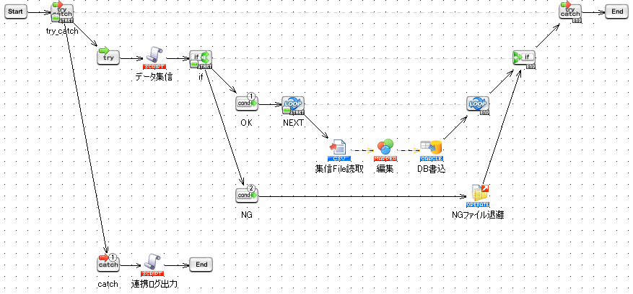
①
②
③

【補足事項（デザイナの初期化について）】
以下の方法により、全てのビュー/エディタの状態をデフォルトに戻すことができる。
＊デザイナのメニュー → 表示 → レイアウトの初期化

(3) アイコン数
1スクリプト内のアイコンは100個まで使うことができますが、アイコンが多いと可視性の低下、使用メモリの増加、メンテナンス性の低下が起こる可能性があるため、20個程度を使用上限とした方がよい。
しかし1スクリプト内で特定の処理を実装した際にアイコン20個では収まらない場合、スクリプトを一定の単位でグループ化することを検討する。

Mapper上のアイコン配置
(1) グリッド設定
スクリプトキャンパス上にグリッドを表示すること。
サイズは「16×16」とする。

(2) マッピングロジック
ロジックアイコンが煩雑にならないよう、垂直水平座標を合わせて配置する。また、繰返し、編集、チェック等のレイヤーに分類することで、さらにアイコンを整理する。

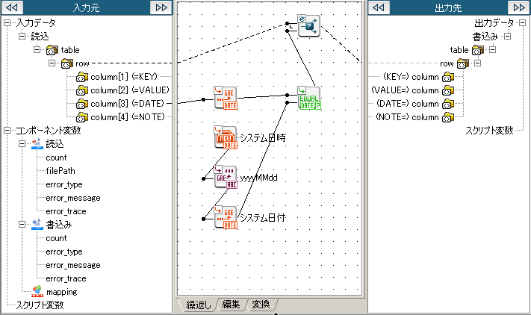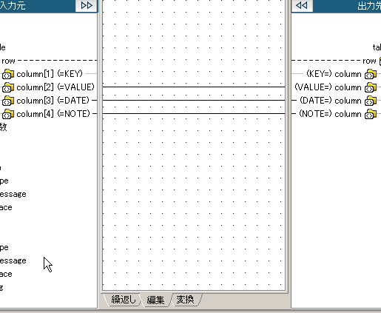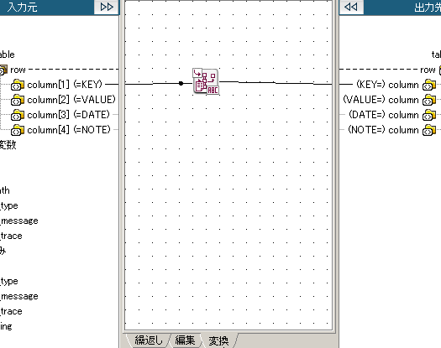

モニタリング
HSQはスクリプト変数が変更されたタイミングもログが残るため、ロギング用の変数を用意し、ifやforeach、try catchの分岐後、APIのリクエスト後などでログを変数に記載する。
アイコン | 変数代入
変数名 | HSQ_Process
一行文字列 | 処理概要を記載

例
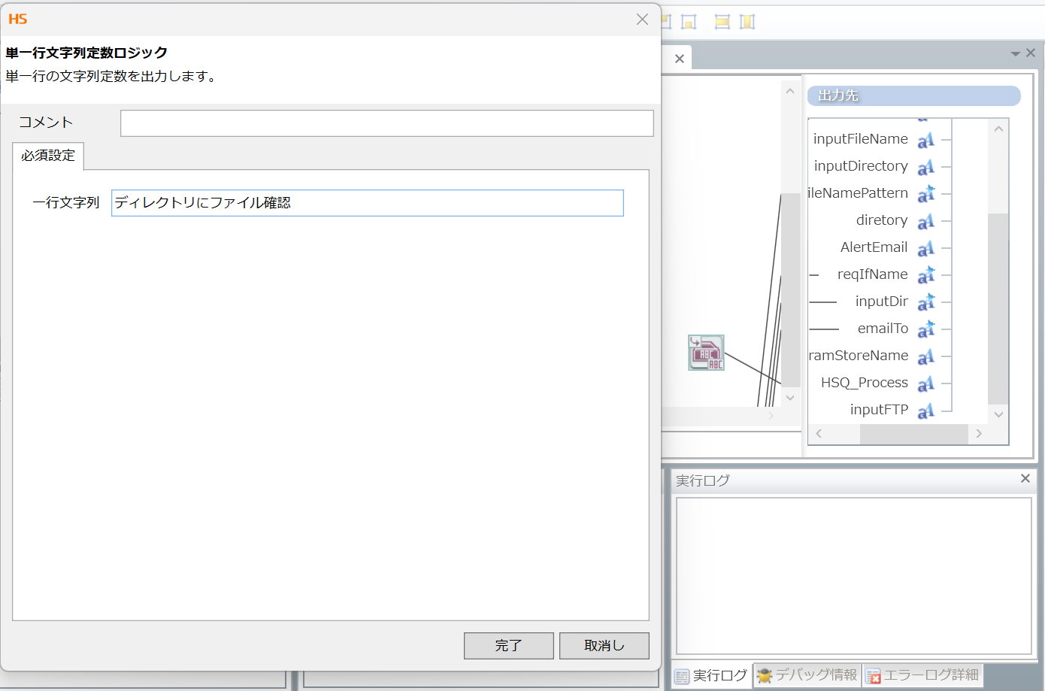
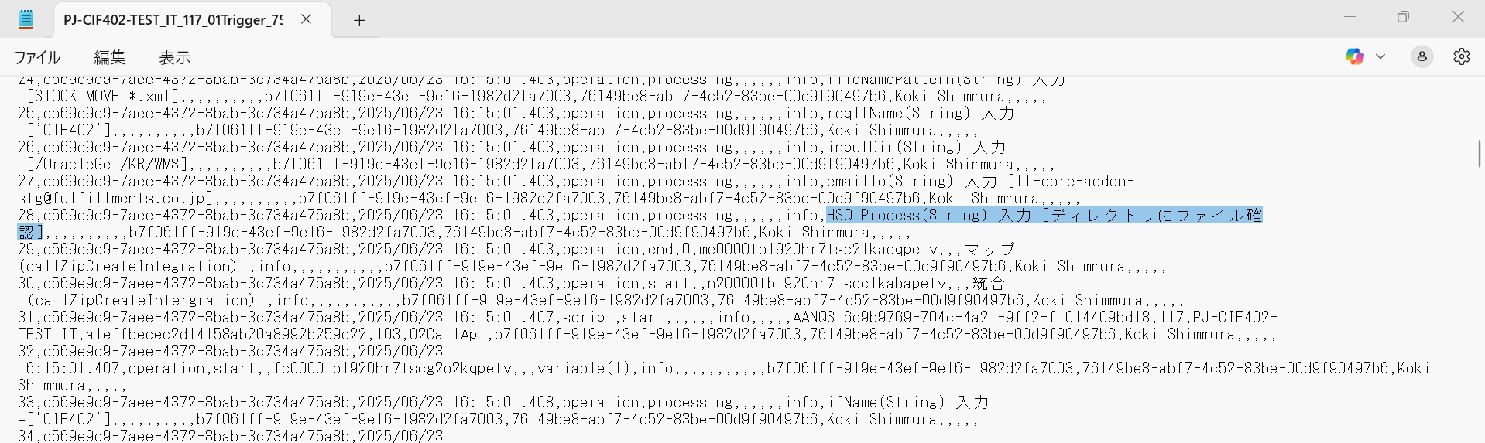

HULFT Squareにおいての禁止事項、および注意点

トランザクション単位
親スクリプトのTransaction-Commit間から呼ばれる子スクリプト内でのTransaction-Commit処理は原則、禁止事項とする。(トランザクション制御の設定如何によってはプロセス内でコミット待ちが発生し、スクリプトがWAITしてしまうため)

外部からの呼出しがあるスクリプトの配置場所
ジョブや外部プロジェクトからCALLされるスクリプトは原則、プロジェクト直下に属すること。（故障や機能改修時の影響範囲の限定を容易にするため）

繰り返し処理のパフォーマンス改善
繰り返し処理(繰り返し処理、繰り返し(条件指定)処理、繰り返し(データ件数)処理)では、ループごとにログを出力したり、スクリプトによってはファイルへの書き込みを行ったりするため、ループ回数に比例して出力処理が多くなります。そのため、ループ内の処理を少しでも減らすことによって、パフォーマンスの向上が期待できます。
また、トランザクション化することによって、コミットを最後の１回にまとめることで同様の効果が得られることも想定されます。
繰り返し処理を使用する場合には、以下の設定を行うことでパフォーマンスが改善されることがあります。

Oracle Integration Cloud (以降OIC)で実装されたバイナリ変換処理
既存のOICからHSQへ置き換える際にERPからデータを入出力させるバイナリ変換については、HSQの仕様で実装が出来ないため、バイナリ変換処理の部分のみをOICに残して、残りの連携処理をHSQで実装する。

その他
技術的な注意事項など、下記リンクにてFAQを検索することができます。
https://support.square.hulft.com/hc/ja/categories/360004779431-%E3%83%86%E3%82%AF%E3%83%8B%E3%82%AB%E3%83%ABFAQ

運用保守

運用面
HSQの変更方針に従い、基本的には下図の方針2のように本番運用で稼働しているスクリプト(下図例だと既存部品A)を、検証環境でのスクリプト(部品A’)として複製して変更を行う。

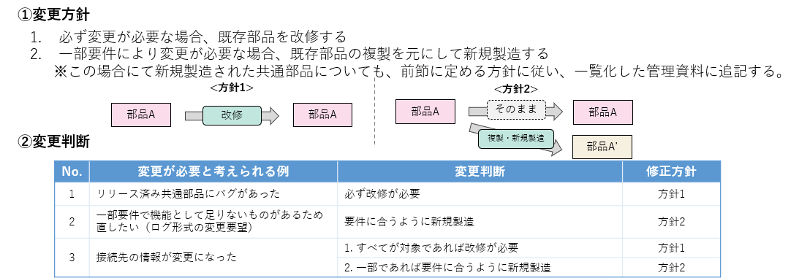

本番リリース後のスクリプトは以下の運用方法で運用および管理する。

・手順
- 本番環境で稼働しているスクリプトを検証環境に複製。
- 検証環境で動作確認。
- 2で確認したスクリプトを本番環境へ元のスクリプトとは別名で複製。
- 元のスクリプトは本番環境へOutPutし、3で複製したスクリプトのアウトプットはデバッグ用のストレージでOutPut監視。
- デバッグ終了時に元のスクリプトを削除し、変更後のスクリプトのOutPutを本番のコネクションに変更。
- スケジューラはスクリプトを修正すると再設定が必要となるため、スケジューラも合わせて再設定。

アラート
HSQの機能でも監視・アラート機能が実装されているが、ジョブ監視に対して柔軟に監視することが出来ないため、エージェントレスおよび既存のAWS機能で監視することが出来るAWS CloudWatchで実装することとする。他の監視ソフトを用いた構成と比べてコストや運用負担の面で有利であるため、HSQのログをAWSへ転送して
AWS CloudWatchでアラート通知する設定を本番リリースまでに実装してリリースする。
※2025/6時点では監視・アラート機能は未実装

・アラートのアーキテクチャ
- HSQのスクリプト・ジョブを用いて、HSQのログをAWSのS3へ転送
- S3にアップロードされたHSQのログファイルをトリガーとして、Lambdaが起動して監視処理を実行
- 2のLambdaがログを解析し、CloudWatch Metricsにメトリクス情報を送信
- CloudWatch Dashboardsのカスタムダッシュボードで作成された監視画面でエラー検知および確認

監査ログ
HSQでは、ユーザの操作やログイン履歴などのログを日時で自動的に保存できます。
ジョブ失敗時や認知していないスクリプトの変更があった場合に追えるように、基本的には監査ログの機能を有効にして頂くことを推奨しておりますが仕様上、注意点があります。

・監査ログを有効化した場合、ログは自動的に蓄積されますが削除されません。そのため削除の運用が必要
になります。

・１つのディレクトリに5000件以上のファイルやディレクトリがあるとタイムアウトエラーが発生します。
その場合は別途、ファイル移動させる処理を作成し回避する必要があります。
例：1分間隔のスケジュールジョブが複数ある等。

サポートへの問い合わせ方法
HSQで技術的な質問事項および障害対応時の問い合わせはコンソール画面のサポートセンターで問い合わせを行う。なお、問い合わせで必要な契約番号は、AS00000172となります。
